Курсанты 5-го курса приняли участие в совместном стратегическом учении Вооруженных Сил Республики Беларусь и Российской Федерации
«Запад-2017»

В период с 14 по 20 сентября 2017 года проходили белорусско-российские военные учения «Запад-2017». Они носили стратегический характер и проводились уже в четвёртый раз (впервые в 2009 году, затем в 2013-м и 2015-м). Основная цель учений — проверка возможностей двух стран по обеспечению безопасности Союзного государства и его готовности к отражению возможной агрессии.
Курсанты 5 курса военного факультета в УО «БГУИР» принимали непосредственное участие в совместных стратегических учениях «Запад‑2017», в ходе которых закрепили полученные знания о самых новых образцах цифровой техники связи и вариантах их боевого применения, приняли участие в развертывании и эксплуатации полевой опорной сети связи, занимались эксплуатацией и ремонтом военной техники связи и несли боевое дежурство на полевых узлах связи.
ССУ «Запад-2017» в очередной раз доказал: границы Союзного государства –на замке, и подобрать к нему ключ не получится. По завершении учений главнокомандующий вооружённых сил Республики Беларусь Александр Григорьевич Лукашенко объявил благодарность всему личному составу, который участвовал в белорусско-российских учениях «Запад-2017» на территории Беларуси.

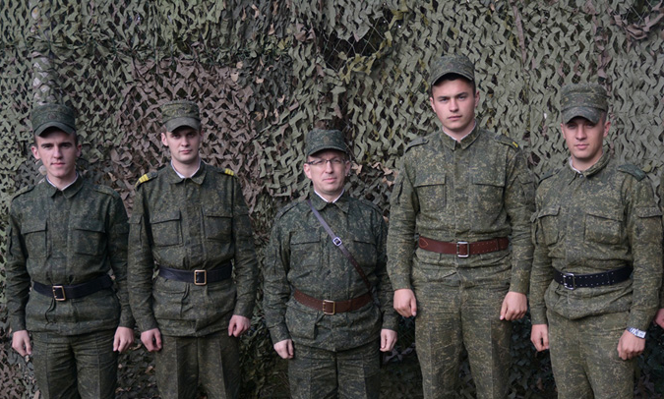

Курсанты рядовой Сосна А.А. и сержант Богдашов И.А. с курсантами факультета Связи и АСУ Военной Академии Республики Беларусь

